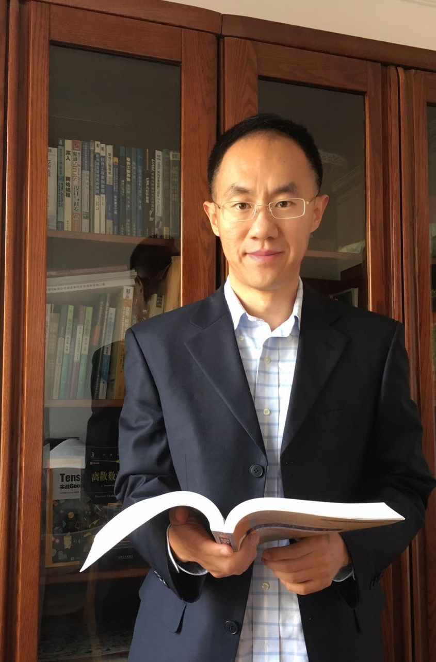
王征（1978-），教授，博士生导师，美国亚利桑那大学访问学者
国家创新群体成员，教育部创新团队成员
学习经历：
1996.09-2000.07 大学本科： 东北财经大学 投资经济
2000.09-2002.12 硕士研究生：东北财经大学 管理科学与工程
2003.03-2007.03 博士研究生：大连理工大学 管理科学与工程
工作经历：
2007.04-2017.04 大连理工大学 软件学院
2017.04-至今 大连海事大学 管理学院
主要研究方向：
物流系统优化、数据分析与智能决策
项目与论文：
主持了国家自然科学基金青年项目、面上项目、国家外专局引智项目、教育部-中国移动科研基金、辽宁省教育厅项目、辽宁省博士科研启动项目等14项科研项目；参与了多项国家自然科学基金重大研究计划、重点项目、国家重大科研计划863项目、国家科技支撑计划项目。在包括《Computers & Operations Research》、《Computers & Industrial Engineering》、《Expert Systems with Applications》、《Journal of the Operational Research Society》、《系统工程理论与实践》、《管理科学》、《管理工程学报》、《中国管理科学》等国内外重要期刊及会议论文集上共发表或录用论文45篇。
欢迎致力于高水平学术研究的学生报考硕博研究生！
联系信箱：wangzheng@dlmu.edu.cn

